ЗАГАДКИ О МУЗЫКАЛЬНЫХ ИНСТРУМЕНТАХ

- Деревянные ладошки,
А звучат, как будто ложки.
Ну–ка дайте мне ответы,
Что же это?
Ответ: Кастаньеты 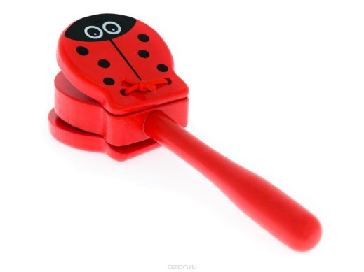

- Три струны, играет звонко
Инструмент тот — «треуголка».
Поскорее узнавай-ка,
Что же это?
Ответ: Балалайка 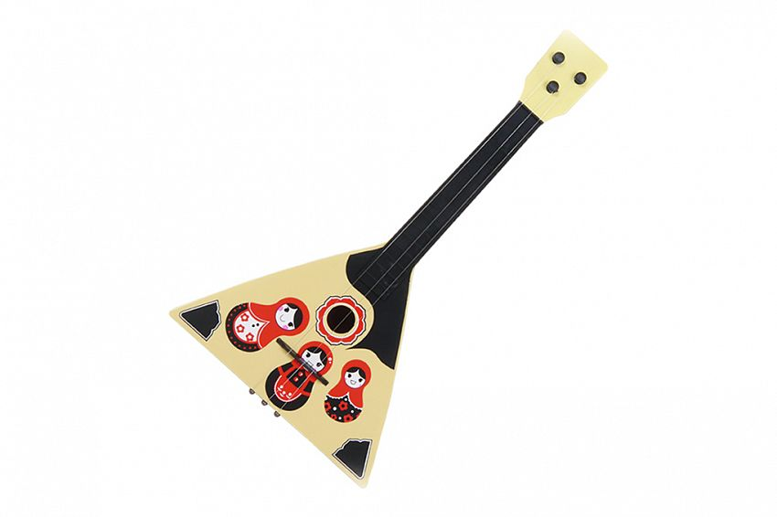

- Со мной в поход легко идти,
Со мною весело в пути,
И я крикун, и я буян,
Я звонкий, круглый...
Ответ: Барабан 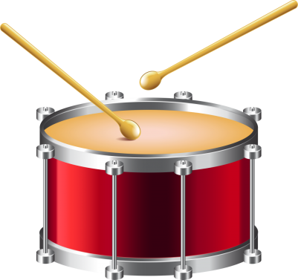
- В руки ты ее возьмешь,
То растянешь, то сожмешь!
Звонкая, нарядная,
Русская, двухрядная.
Заиграет, только тронь,
Как зовут ее?
Ответ: Гармонь 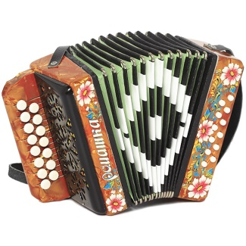
- А это что за чудеса?
В лесу мы слышим голоса,
Ребята у костра сидят,
Поют и на нее глядят.
Чтобы она вдруг зазвучала,
Щипни струну ты для начала.
А струн бывает семь иль шесть,
Ее достоинств нам не счесть.
Всем под нее легко поется,
Скажите, как она зовется?
Ответ: Гитара 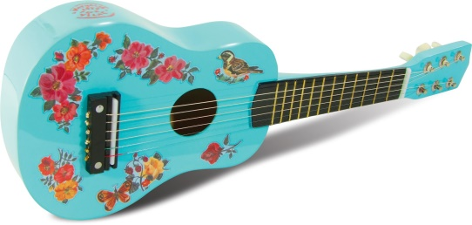
- Очень весело поет,
Если дуете в нее.
Вы все на ней играете
И сразу отгадаете.
Ду-ду, ду-ду-ду.
Да-да, да-да-да!
Вот так поет она всегда.
Не палочка, не трубочка,
А что же это?..
Ответ: Дудочка 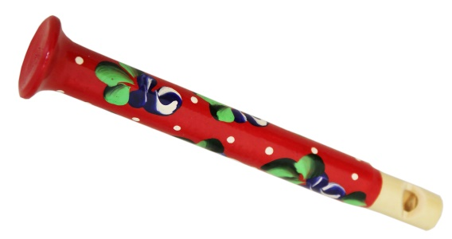

- За обедом суп едят,
К вечеру «заговорят»
Деревянные девчонки,
Музыкальные сестренки.
Поиграй и ты немножко
На красивых ярких...
Ответ: Ложках 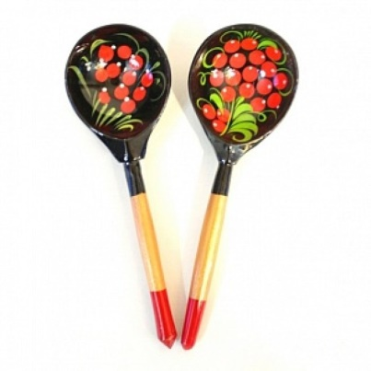
- Инструмент зовем роялем,
Я с трудом на нем играю.
Громче, тише, громче, тише —
Все игру мою услышат.
Бью по клавишам я рьяно,
Инструмент мой — ...
Ответ: Фортепиано 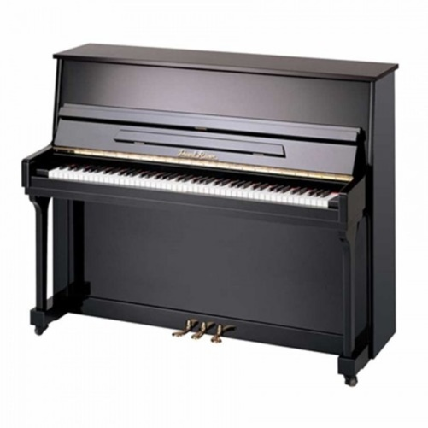

- У него пластинки
Звонкие, как льдинки.
Из металла сделан он.
Его зовут …
Ответ: Металлофон 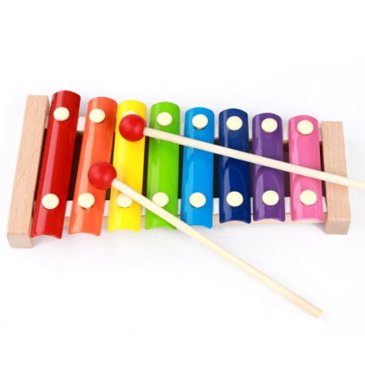

- То гремит он словно гром,
То вдруг льётся ручейком.
Ответ: Бубен 